**黑板抓拍器支架方案设计报告——李瑞彬**

A.1 放置方式方案设计：

方案一：支架立于桌面

方案二：夹于椅背

方案三：放置在地面上

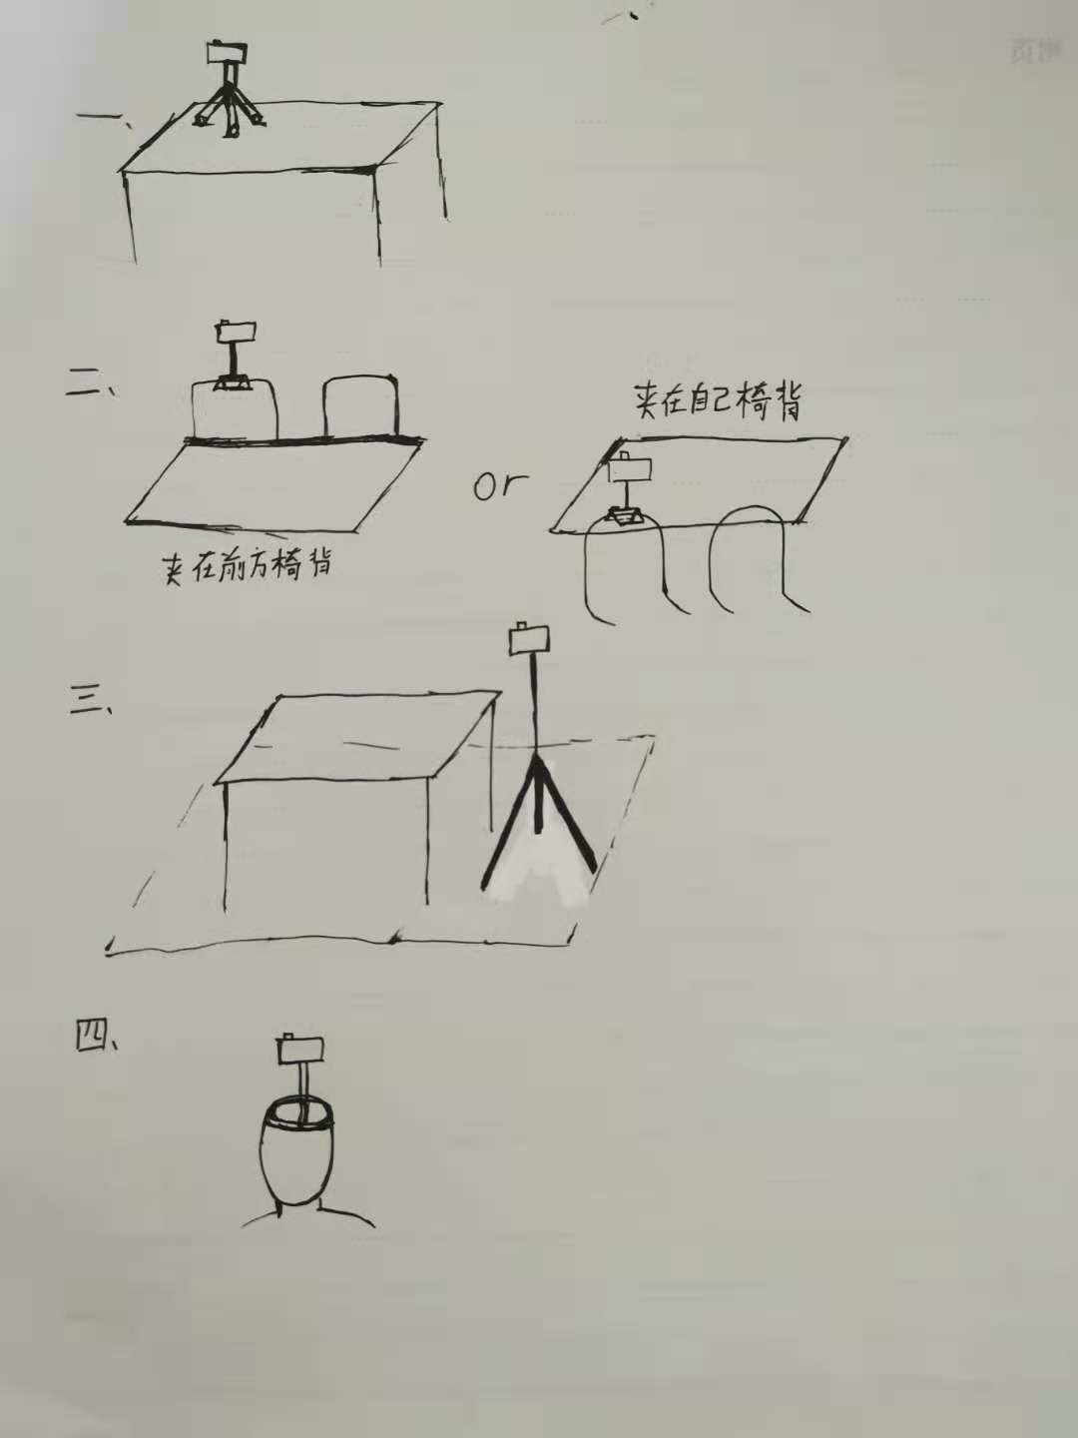方案四：头戴式

A.2支架制作（获取）方式方案设计：

方案一：直接购买合适（手机）支架加以改造

方案二：利用3D打印技术制作支架

B.方案分析：

B.1:

方案一 优点：放置稳固，便于放置与拿取，便于查看相机是否正常工作与照片效果。

缺点：占用桌面空间，容易掉落损坏。

方案二 优点：放置较稳固，基本不占用空间，小巧便携。

缺点：影响他人视野，影响他人或自己的听课体验（椅子后夹个东西不爽）。

方案三 优点：不占用桌面空间，放置稳固。

缺点：体积与质量大，难以携带，占据过道或其他空间，每次使用前都需调节支架，较费力。

方案四 优点：有个性，可以定制造型，便于携带。

缺点：难以保持稳定或保持稳定较费力，造型可能过于奇异，不和礼节。

B.2:

方案一 优点：方便省力，支架质量有较大保障。

缺点：不够灵活，受支架形状或大小等因素的限制。

方案二 优点：可以自定义支架的形状与大小。

缺点：较为复杂，麻烦。

C.最终确定方案：

放置方式采用方案一与方案二的结合，并加以改进。

1. 针对桌面较小的教室，可以采用夹椅背的方式，而针对桌面空间较大的教室，可以采用优点更多的放置在桌面上的放置方式，支架下端设计为可在两种方式之间切换。
2. 将支架的可折叠性进一步提高以方便携带。

针对制作方式采用方案二，并加以改进。

附录：

课堂“方案触发”练习过程：在支架方面，本小组成员在第一轮自我思考之后在原放置方案（即方案一）的基础上，提出了不占用桌面空间的方案二，fst提出了方案三；在第二轮自我思考时，华崇晔同学收到启发，提出了方案四的雏形；安录冀同学受到华崇晔启发，在第三轮思考后改进了方案四。

**黑板抓拍器支架详细设计报告**